«Эффективные приемы развития наглядно-образного мышления на уроках математики в классах инклюзивного образования»
С 2010 года МБОУ СОШ№143 участвует в региональном проекте «Обучение и социализация детей с особыми возможностями здоровья и инвалидов в инклюзивном образовательном пространстве Новосибирской области». С 2020 года школа является ресурсным центром в рамках этого проекта.
Обучение детей с ОВЗ осуществляется по адаптированной образовательной программе, разработанной с учетом психофизических особенностей и возможностей таких обучающихся.

В нашей школе обучаются дети с разными нарушениями в развитии:
1. ОДА
2. РАС
3. ЗПР
5.ТНР

Но на уровне основного общего образования в инклюзивных классах обучаются дети только с ЗПР.

Обучающиеся с ЗПР — это дети, имеющее недостатки в психическом развитии, подтвержденные ПМПК и препятствующие получению образования без создания специальных условий.

Чтобы разработать задания для обучающихся с ЗПР, осваивающих адаптированную образовательную программу, я учитываю такие характерные специфические образовательные потребности как:

• обеспечение особой пространственной и временной организации образовательной среды с учетом нейродинамики психических процессов (быстрой истощаемости, низкой работоспособности, пониженного общего тонуса и др.);

• организация процесса обучения с учетом специфики усвоения знаний, умений и навыков обучающимися с ЗПР с учетом темпа учебной работы ("пошаговом» предъявлении материала, дозированной помощи взрослого, использовании специальных методов, приемов и средств, способствующих как общему развитию обучающегося, так и компенсации индивидуальных недостатков развития);
• обеспечение непрерывного контроля за становлением учебно-познавательной деятельности обучающегося с ЗПР, продолжающегося до достижения уровня, позволяющего справляться с учебными заданиями самостоятельно.
(Для детей с ЗПР важно обучение без принуждения, основанное на интересе, успехе и доверии. Важно, чтобы обучающиеся через выполнение доступных по темпу и характеру заданий поверили в свои возможности, испытали чувство успеха, которое должно стать сильнейшим мотивом, вызывающим желание учиться.)

На слайде перечислены приёмы работы с ребенком ЗПР которые мы используем:
- Детализация учебного материала, постепенное усложнение.
- Применение наглядности: картинные планы, обобщающие, опорные схемы, графические модели.
- Приемы предписания, с указанием последовательности операций, необходимых для решения задач.
- Оказание помощи в выполнении определённых операций.
- Поэтапная проверка выполнения работ (самоконтроль и взаимоконтроль).
На самом деле приёмов для организации работы с детьми данной категории много, но лучше они воспринимают материал, который излагается в виде алгоритма, модели, схемы, поэтому я стараюсь использовать в своей работе выше перечисленные.
У большинства детей С ЗПР наблюдается нарушение наглядно-образного мышления, а для успешной коррекции данного нарушения в развитии необходимо проводить обучение так, чтобы усвоение знаний проходило не только на основе запоминания, а в результате сознательного применения полученных сведений в процессе выполнения учебно-практических задач.

Для примера приведу фрагменты уроков по нескольким темам 5 класса.

Фрагмент урока по теме: «Измерение углов»
Алгоритм измерения углов
- Совместить вершину угла с центром транспортира;
- Расположить транспортир так, чтобы одна из сторон угла проходила через начало отсчета на шкале транспортира (т.е. совместить с $0^{°}$);
- На этой же шкале транспортира найдите штрих, который соответствует искомой градусной мере.
Выполнить задание:
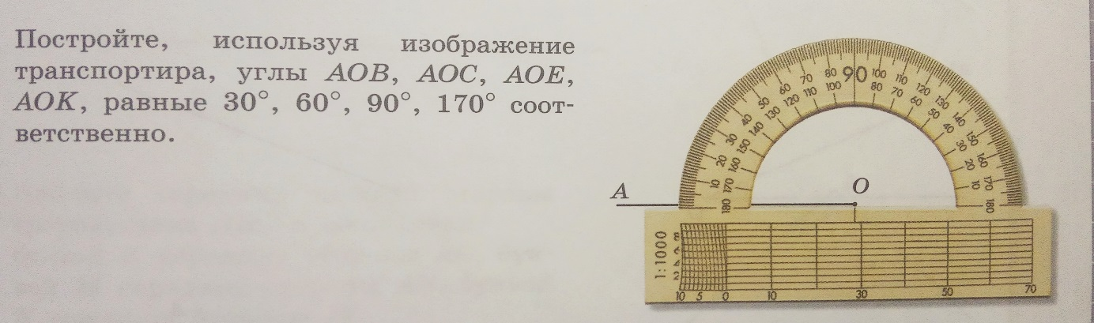

Фрагмент урока по теме: «Измерение углов»
Алгоритм построения углов
- Отметьте произвольную точку и обозначьте ее буквой А.
- Начертите луч с началом в точке А и на нем отметьте произвольную точку В. Получили луч АВ.
- Наложите транспортир так, чтобы центр его совпал с точкой А, а луч АВ прошел через начало отсчета на шкале (т.е. совместить с $0^{°}$).
- На этой же шкале транспортира найдите штрих, который соответствует искомой градусной мере.
- Отметьте на чертеже точку С против штриха соответствующей искомой градусной мере.
- Проведи луч АС. Построенный угол ВАС есть искомый.

Выполнить задание:
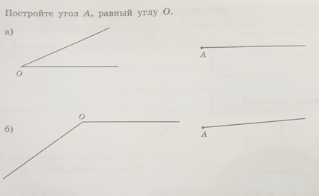

Фрагмент урока по теме: «Действия с натуральными числами»
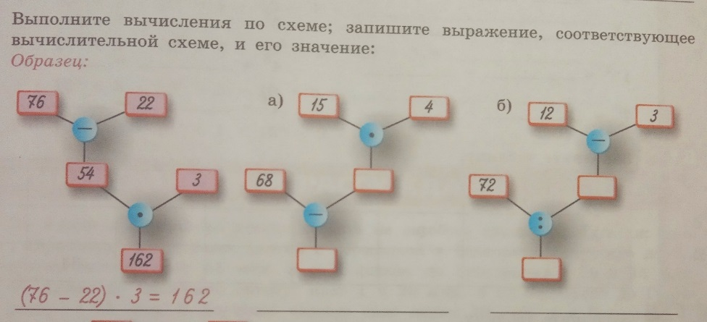

Фрагмент урока по теме: «Задачи на движение»
Алгоритм:
- Определить вид движения.
- Уточнить что находить - Vсбл. или Vуд.
- Действовать по формуле:
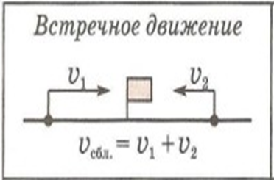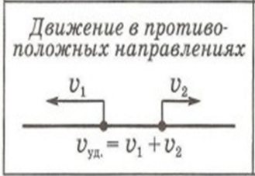
Выполнить задание:
На рисунках а-б схематически изображены условия задач. Для каждого рисунка придумайте, кто участвует в движении, и определите их скорость сближения или скорость удаления.
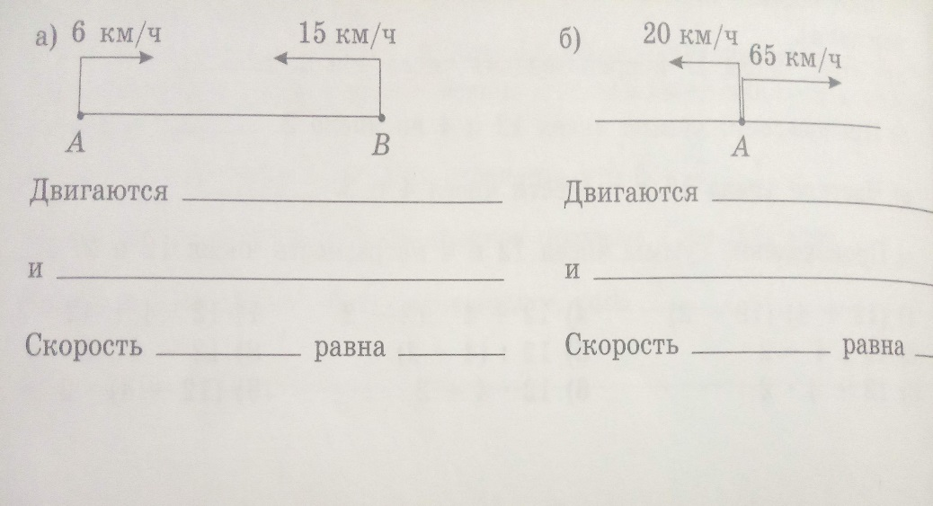

В заключении:
Домашнее задание
Обязательным условием при организации работы в инклюзивном классе является индивидуальное домашнее задание, адаптированное к уровню усвоения материала данным учеником (которое можно прописать в электронном журнале). Либо в качестве альтернативы ребенок выполняет общее домашнее задание.
-Задача обучающихся ЗПР достигнуть базового уровня.
Оценка знаний
КР составляется разноуровневая. Задача обучающихся ЗПР достигнуть базового уровня. Но мы должны дать ребенку возможность получить оценку выше. Всё будет зависеть от количества выполненных заданий.
Подведение итогов:
С целью формирования учебной мотивации, желания учиться у учащихся с ОВЗ, необходимо постоянно использовать разнообразные приемы для активизации учебной деятельности.

